**LAPORAN HASIL KERJA**

1. **Buku Tamu (Operasi File)**
2. Input data

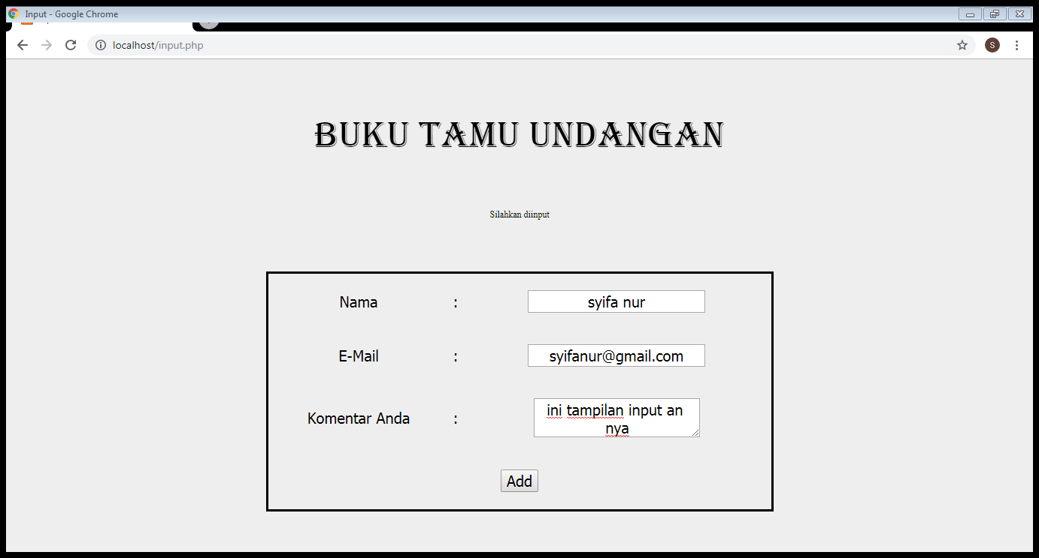

1. Hasil dari yang di input di web

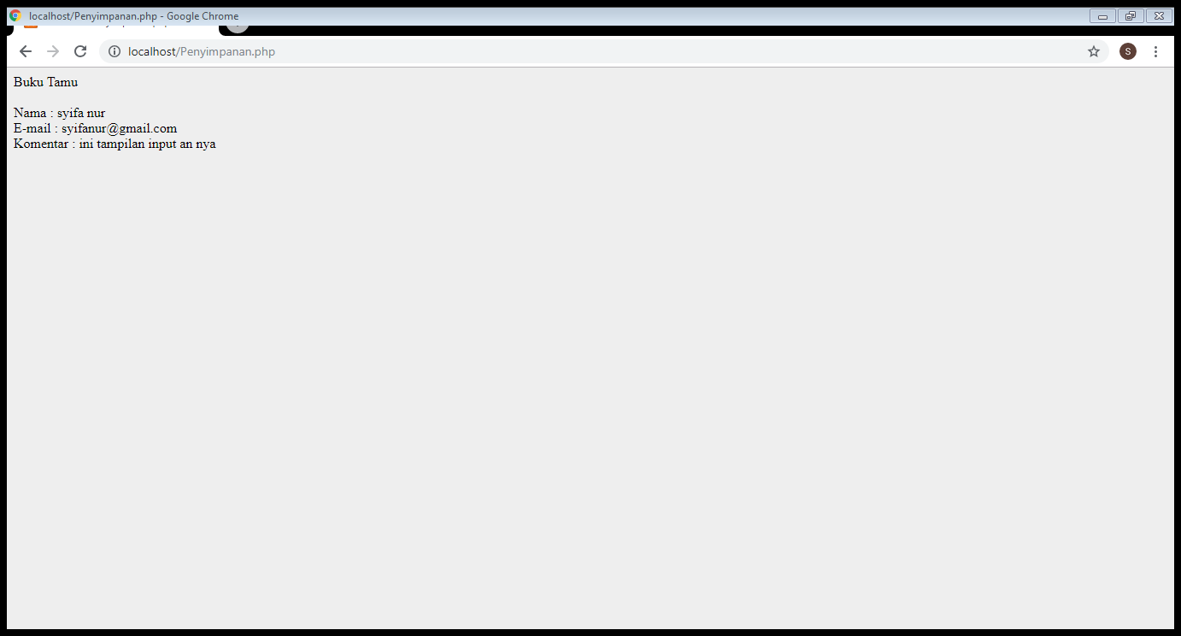

1. Hasil dari yang di input dalam txt

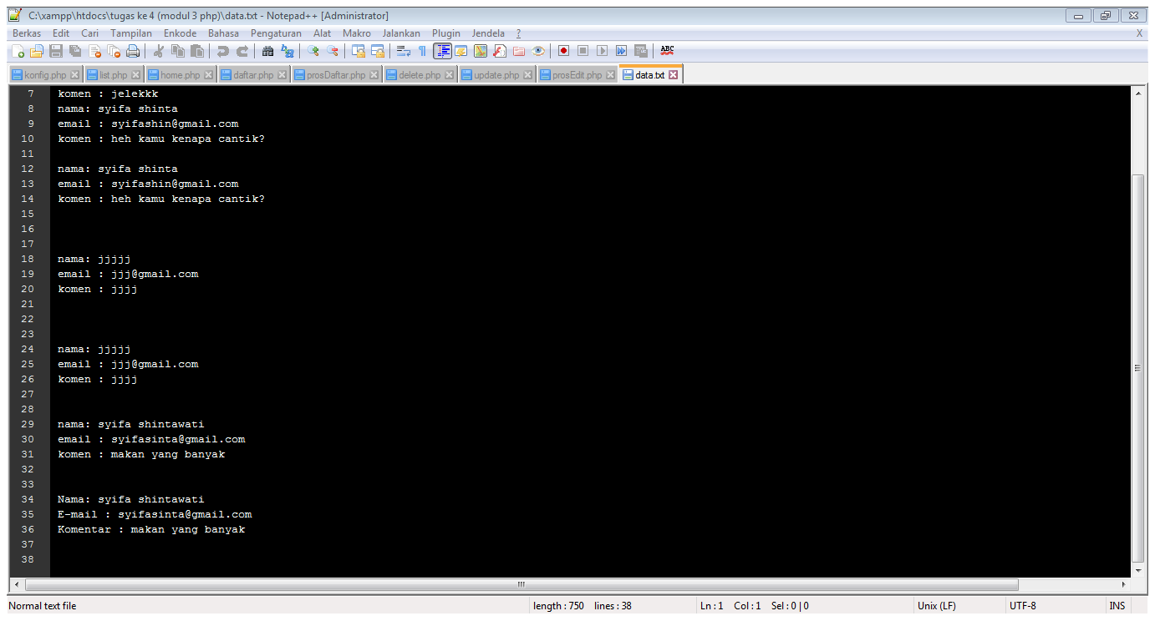

1. **Aplikasi CRUD**
2. Tampilan awal

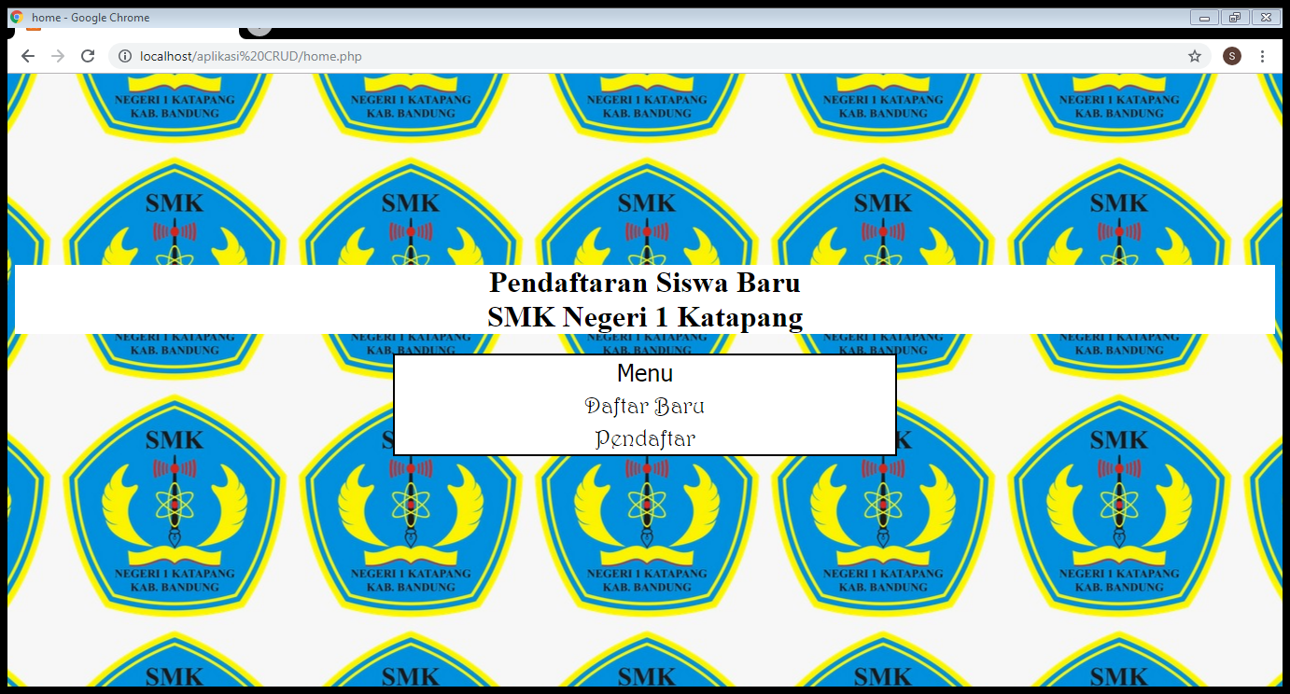

1. Memasukkan data (Create)

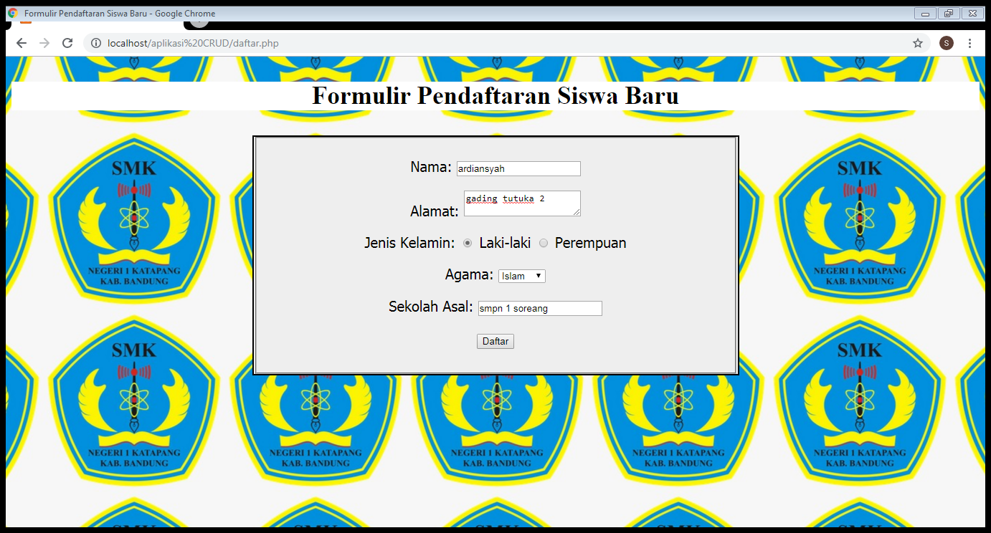

1. Hasil dari Data yang diinput ( Record)

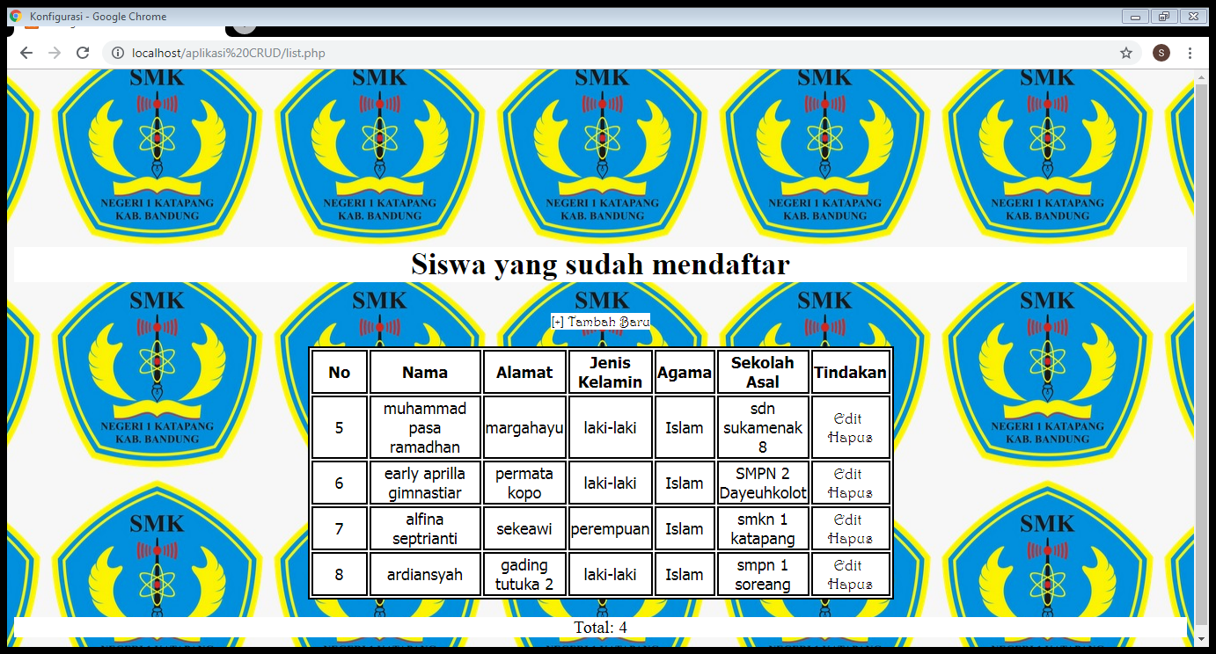

1. Meng edit data (update)

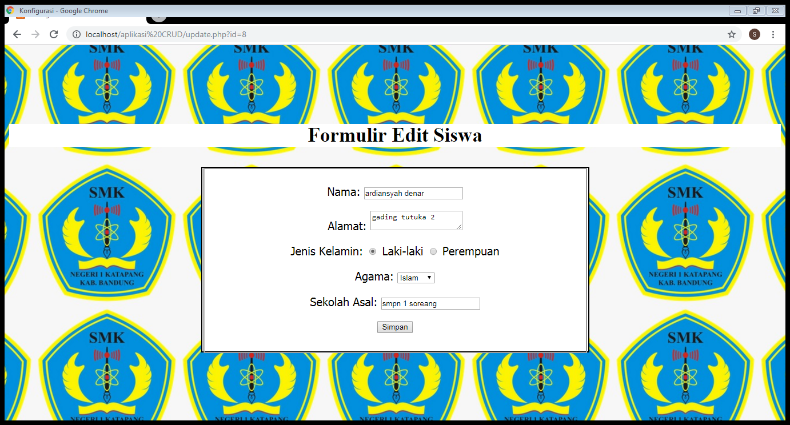

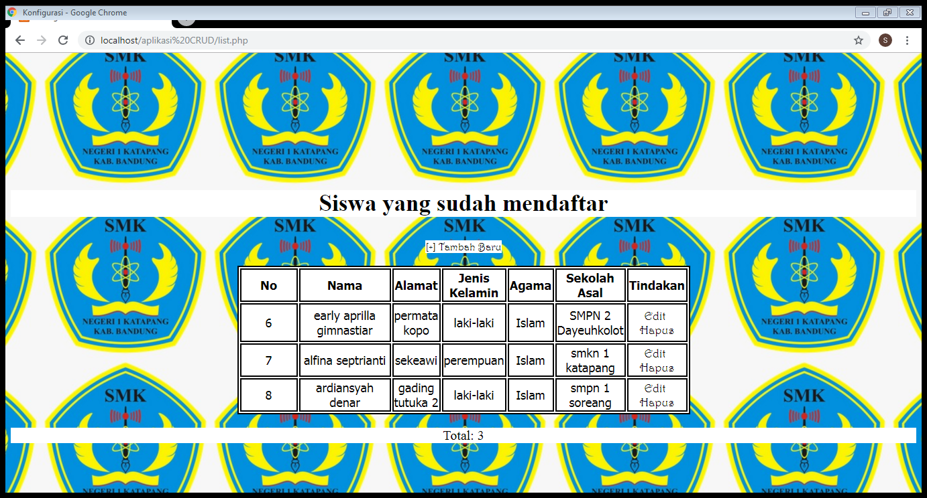Hasilnya :

1. Menghapus data (delete)

Data yang tadi sudah dibuat/di input dan diedit ketika di klik hapus, hasilnya data tersebut hilang.

